Міністерство освіти і науки України
Національний університет «Львівська політехніка»
Інститут комп’ютерних наук та інформаційних технологій
Кафедра автоматизованих систем управління

Звіт
до лабораторної роботи № 8
«Лабораторна робота - Планування завдання за допомогою графічного інтерфейсу та командного рядка
з дисципліни
Операційні системи

Виконав: студент гр. ОІ-21
Клус Ілля
Прийняв:
Ліскевич О.І.

Львів – 2025
Вступ У цій лабораторній роботі ви заплануєте завдання за допомогою утиліти Планувальник завдань Windows. Потім ви внесете зміни до свого завдання та протестуйте його, запустивши.
Рекомендоване обладнання • Комп'ютер під керуванням Windows

Частина 1: Планування завдання за допомогою графічного інтерфейсу
Крок 1: Відкриття утиліти Планувальник завдань.
- Увійдіть у Windows з обліковим записом адміністратора.

- Натисніть Панель керування > Система й безпека > Адміністрування > Запланувати завдання (Task Scheduler).
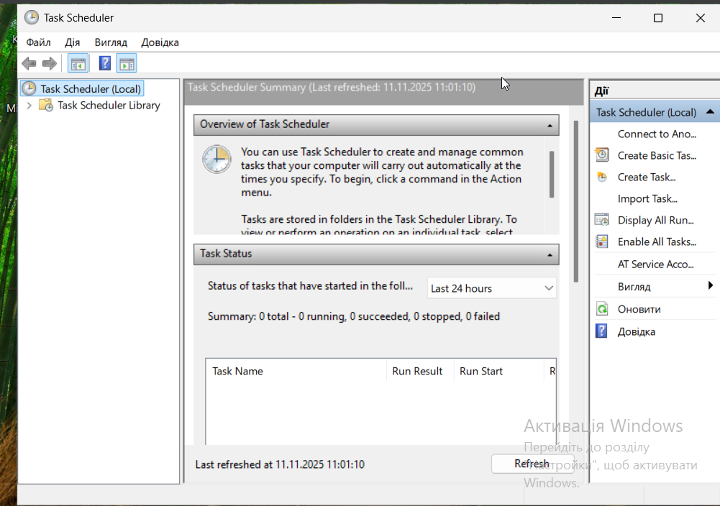

Крок 2: Запустіть майстра Create Basic Task.
- Натисніть Create Basic Task в меню Дія.
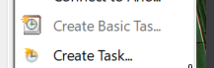

- У розділі Create a Basic Task у вікні Create Basic Task Wizard, наберіть Disk Cleanup у полі Name: і натисніть Next.
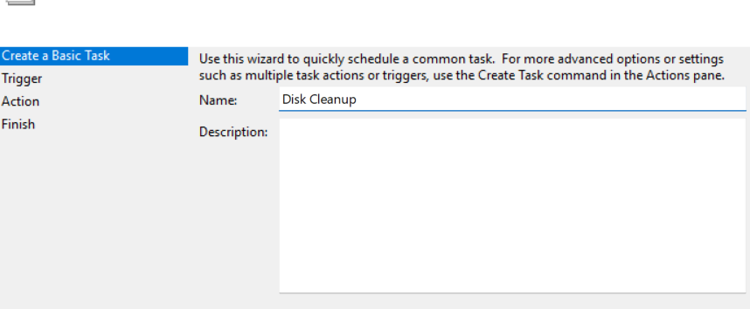

- У розділі Task Trigger виберіть пункт Weekly. Натисніть Далі.
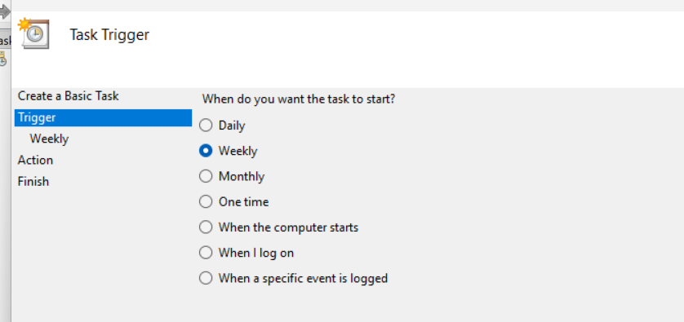

- У розділі Weekly використовуйте кнопки прокрутки в Start: поле для встановлення часу на 18:00:00. Встановіть у полі Recur every _ weeks on: 1. Установіть прапорець на Friday. Натисніть Next.
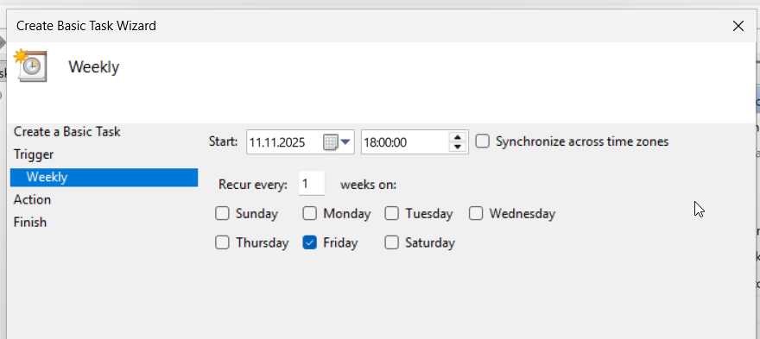

- У розділі Action переконайтесь, що обрано Start a program. Натисніть Далі.
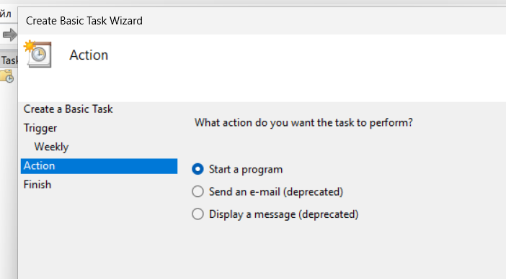

- У розділі Start натисніть Browse.
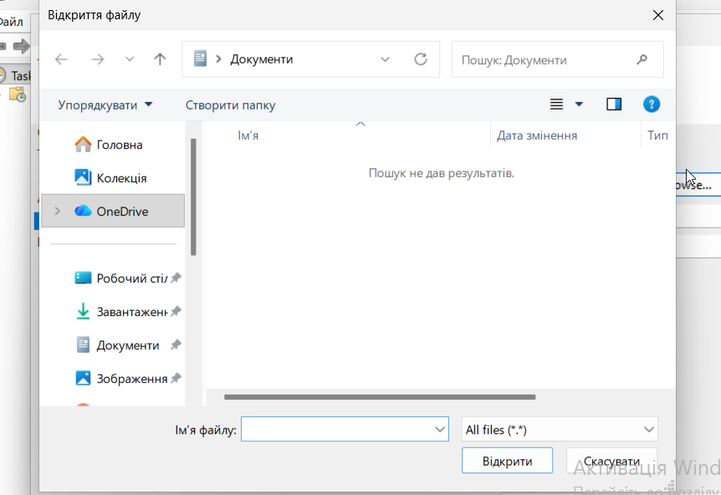
- Наберіть cle у полі Ім'я файлу: виберіть cleanmgr.exe, і натисніть Відкрити.
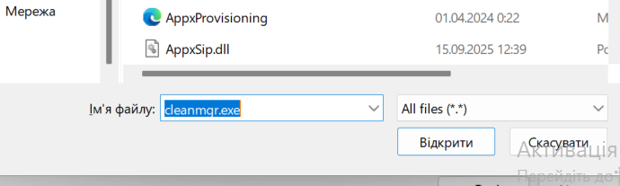

- Розділ Start a Program відкриється знов з C:\Windows\System32\cleanmgr.exe, доданим у поле Program/script:. Натисніть Next.
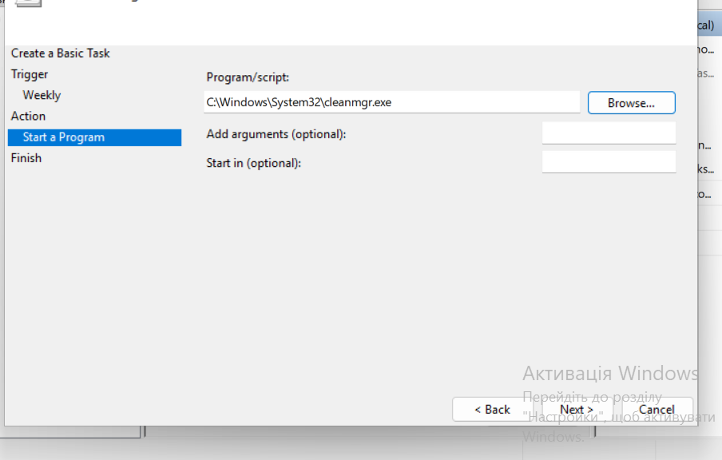

- Перевірте Summary і натисніть Finish.
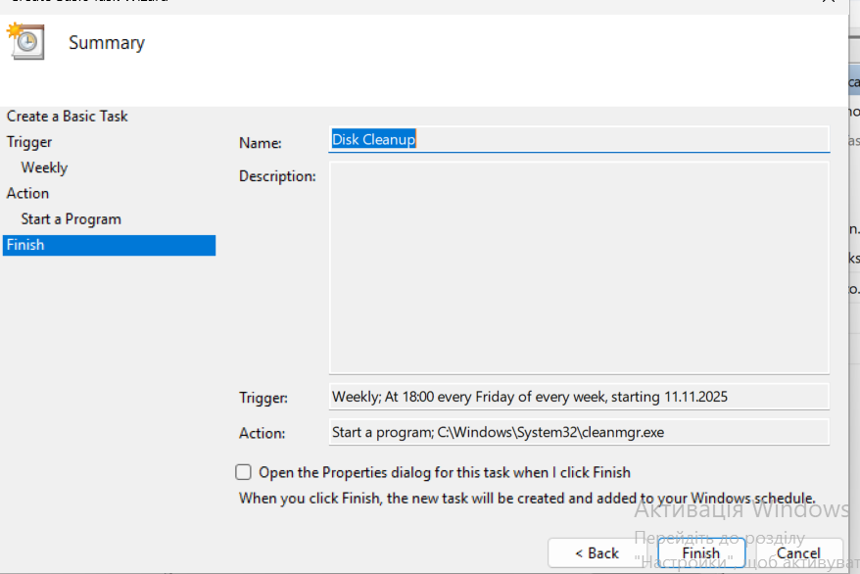

Крок 3: Перегляд та внесення змін у своє заплановане завдання.
- На лівій панелі Task Scheduler виберіть Task Schedule Library. Примітка: Можливо, вам потрібно буде натиснути Refresh, щоб побачити завдання Disk Cleanup створене вами.
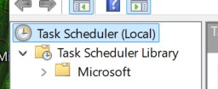

- Виберіть завдання Disk Cleanup і натисніть Properties на правій панелі.
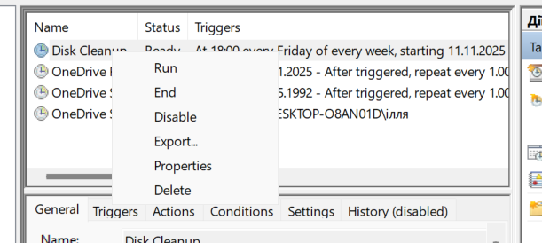

- Відкриється вікно Disk Cleanup Properties (Local Computer). У спадаючому меню Configure for: оберіть Windows 10.
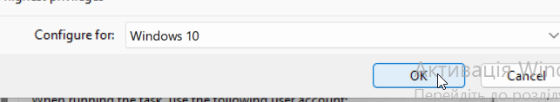

- Натисніть вкладку Actions. Оберіть пункт Start a program і натисніть Edit.
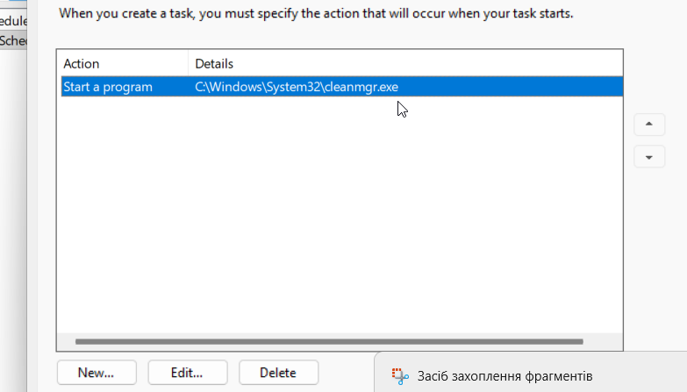

- У вікні Edit Action введіть /d c: у полі Add Arguments (optional):. Натисніть OK Аргумент /d c: повідомляє програмі cleanmgr.exe очистити диск C:.
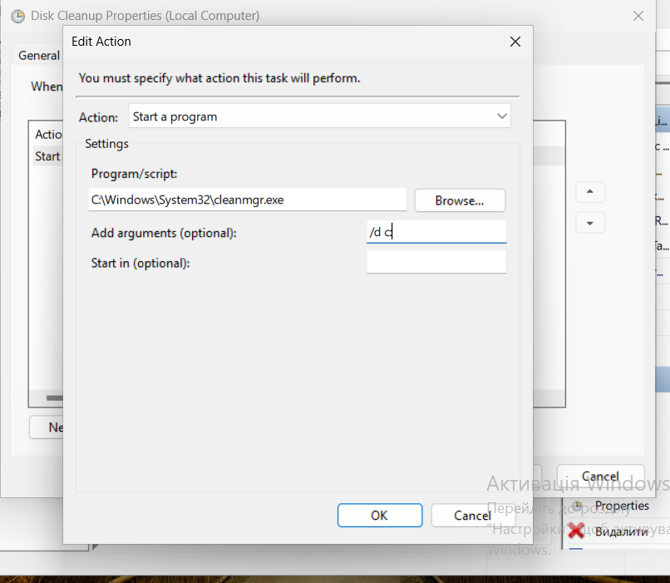
- Закрийте вікно Disk Cleanup Properties (Local Computer), натиснувши OK.

Крок 4: Запуск запланованого завдання зараз.
- Оберіть завдання Disk Cleanup і натисніть Run на правій панелі вікна Task Scheduler.
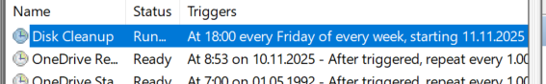
- Натисніть іконку Очищення диску (Disk Cleanup), що з'явиться у Task Bar.
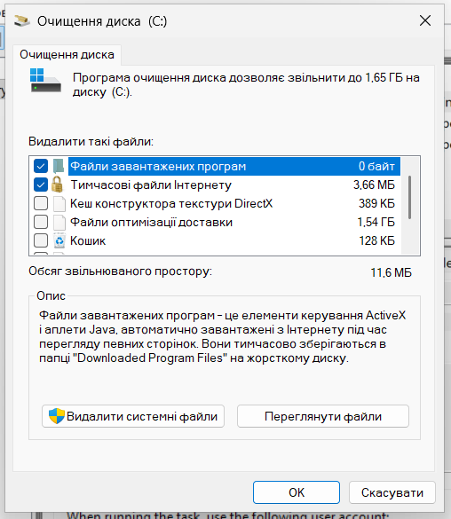

- Вікно Disk Cleanup вийде на передній план. Це вікно показує статус процесу Disk Cleanup. Примітка: Це може зайняти декілька хвилин.
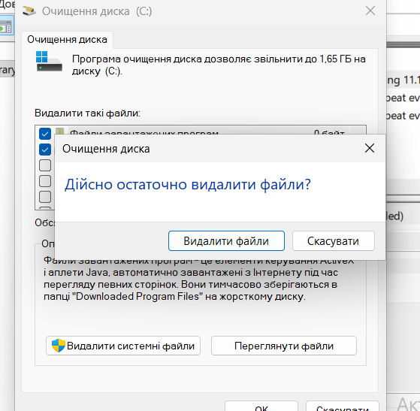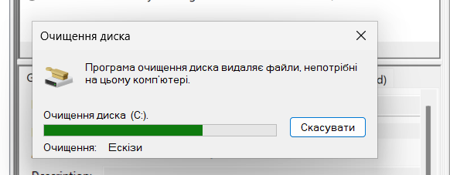
- Як тільки процедура Disk Cleanup закінчиться, відкриється вікно Disk Cleanup for Local Disk (C:). Натисніть Cancel.

Крок 5: Видалення запланованого завдання
- Щоб видалити завдання Disk Cleanup, створене вами, виберіть завдання Disk Cleanup та натисніть Delete у правій частині вікна Task Scheduler.
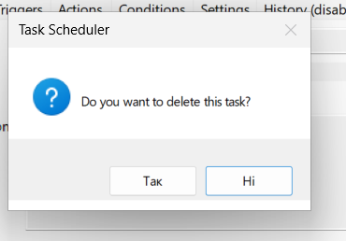

- Відкриється вікно перевірки Task Scheduler із запитом, чи потрібно видалити це завдання. Натисніть кнопку Yes.
- Перевірте, чи створене вами завдання Disk Cleanup видалено з вікна Task Scheduler. Закрийте Task Scheduler
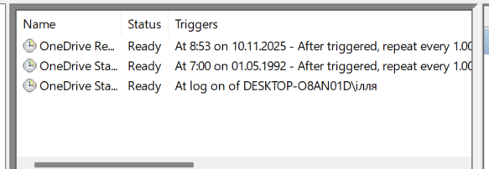

Частина 2: Планування завдання за допомогою командного рядка (CLI)
Крок 1: Планування завдання.
- Відкрийте командний рядок. У пошуку Windows введіть cmd для відкриття командного рядка. Синтаксис створення завдання в CLI такий: SCHTASKS /CREATE /SC DAILY /TN "FOLDERPATH\TASKNAME" /TR "C:\SOURCE\FOLDER\APPOR-SCRIPT" /ST HH:MM
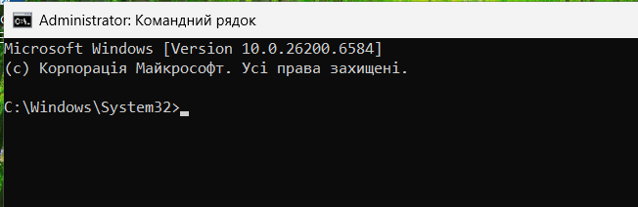

- Введіть наступну команду, щоб створити щоденне завдання для запуску програми об 11:00. SCHTASKS /CREATE /SC DAILY /TN "MyTasks\Notepad task" /TR "C:\Windows\System32\notepad.exe" /ST 11:00.
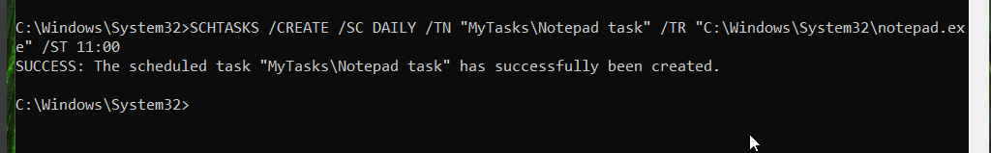

Запитання: Коли може бути корисним застосувати для планування завдання CLI, а не GUI? Автоматизація та скриптування та Віддалене керування та ресурси.

Крок 2: Виконання запланованого завдання.
Щоб розпочати планове завдання негайно, використовуйте команду schtasks /run /tn . Операція запуску ігнорує розклад.
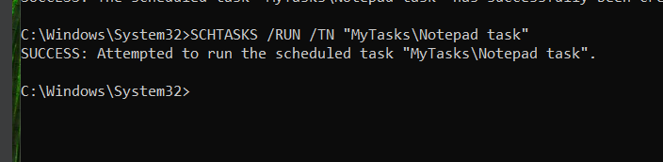

Крок 3: Зміна запланованого завдання.
- Відкрийте командний рядок. У пошуку Windows cmd для відкриття командного рядка
- Введіть наступну команду, щоб змінити щоденне завдання запуску додатку о 9:00, замість 11:00
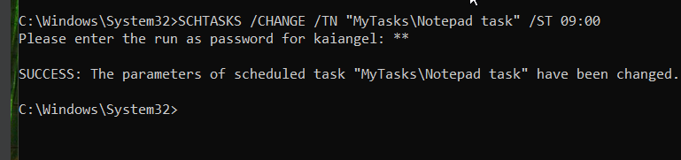

Крок 4: Видалення запланованого завдання
- Відкрийте командний рядок. У пошуку Windows cmd для відкриття командного рядка.
- Введіть таку команду, щоб видалити щоденне завдання. SCHTASKS /DELETE /TN "MyTasks\Notepad task"

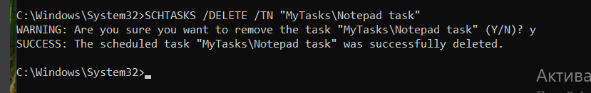

Висновок
У ході виконання лабораторної роботи були успішно вивчені та застосовані два ключові методи планування та керування завданнями в операційній системі Windows: за допомогою графічного інтерфейсу (GUI) Планувальника завдань та командного рядка (CLI) через утиліту SCHTASKS.
1. Планування за допомогою GUI (Планувальник завдань)
- Було успішно створено, налаштовано та протестовано заплановане завдання "Disk Cleanup" з використанням Майстра створення простого завдання.
- Практично підтверджено можливість модифікації створеного завдання (змінено аргумент /d c:), що забезпечує гнучкість налаштування навіть після початкового створення.
- Метод GUI є інтуїтивно зрозумілим і найкраще підходить для швидкого створення або редагування невеликої кількості завдань, особливо для користувачів без досвіду роботи з командним рядком.
2. Планування за допомогою CLI (Командний рядок)
- Було успішно застосовано команду SCHTASKS /CREATE для створення щоденного завдання "MyTasks\Notepad task", а також команди /DELETE для його видалення.
- Було підтверджено, що CLI є незамінним інструментом для автоматизації, оскільки дозволяє пакетно створювати та віддалено керувати запланованими завданнями, що значно підвищує ефективність роботи системного адміністратора порівняно з рутинними діями у графічному інтерфейсі.
3. Загальний висновок
Лабораторна робота чітко продемонструвала, що обидва підходи до планування завдань є функціональними, але мають різне призначення. Планувальник завдань (GUI) забезпечує візуальний контроль і простоту, тоді як командний рядок (CLI) забезпечує високу швидкість, гнучкість та масштабованість для професійних адміністративних завдань. Ефективне використання обох методів є критично важливим для автоматизації обслуговування, безпеки та оптимізації роботи ОС.

